МИНИСТЕРСТВО НАУКИ И ВЫСШЕГО ОБРАЗОВАНИЯ РОССИЙСКОЙ ФЕДЕРАЦИИ
ПРИКАСПИЙСКИЙ ЗОНАЛЬНЫЙ НАУЧНО-ИССЛЕДОВАТЕЛЬСКИЙ
ВЕТЕРИНАРНЫЙ ИНСТИТУТ – ФИЛИАЛ ФЕДЕРАЛЬНОГО ГОСУДАРСТВЕННОГО БЮДЖЕТНОГО НАУЧНОГО УЧРЕЖДЕНИЯ «ФЕДЕРАЛЬНЫЙ АГРАРНЫЙ НАУЧНЫЙ ЦЕНТР РЕСПУБЛИКИ ДАГЕСТАН»
(Прикаспийский зональный НИВИ – филиал ФГБНУ «ФАНЦ РД»)

МЕЖДУНАРОДНАЯ
НАУЧНО-ПРАКТИЧЕСКАЯ КОНФЕРЕНЦИЯ

«СОВРЕМЕННЫЕ ТЕНДЕНЦИИ И УСПЕХИ В БОРЬБЕ С ЗООАНТРОПОНОЗАМИ СЕЛЬСКОХОЗЯЙСТВЕННЫХ ЖИВОТНЫХ И ПТИЦ»

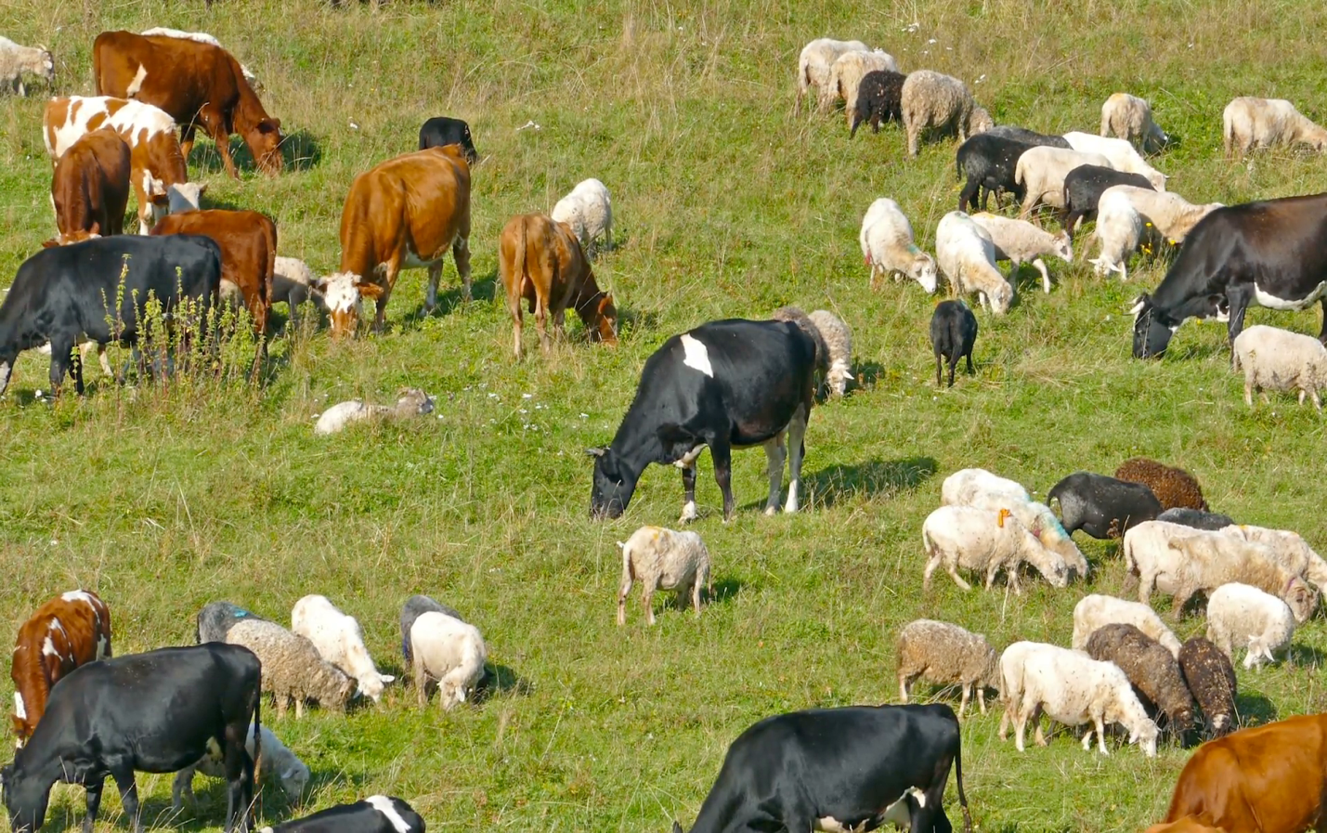

3-4 декабря

Махачкала 2020 г.
УВАЖАЕМЫЕ КОЛЛЕГИ!
Приглашаем Вас принять участие в работе
Международной научно-практической конференции

«СОВРЕМЕННЫЕ ТЕНДЕНЦИИ И УСПЕХИ В БОРЬБЕ С ЗООАНТРОПОНОЗАМИ СЕЛЬСКОХОЗЯЙСТВЕННЫХ ЖИВОТНЫХ И ПТИЦ»
которая состоится 3-4 декабря 2020 г.
НАУЧНЫЙ КОМИТЕТ КОНФЕРЕНЦИИ
Багиров В.А. – директор департамента координации деятельности организаций в сфере сельскохозяйственной науки Министерства науки и высшего образования РФ, д.б.н., профессор, ЧЛЕН-КОР РАН.
Лачуга Ю. Ф. – академик-секретарь отделения сельскохозяйственных наук РАН.
Гулюкин М.И. - научный руководитель ФГБНУ ФНЦ ВИЭВ РАН, доктор ветеринарных наук, профессор, Заслуженный деятель науки РФ, Академик РАН
Енгашев С.В. – ФГБОУ ВО "Московская государственная академия ветеринарной медицины и биотехнологии - МВА имени К.И. Скрябина", доктор ветеринарных наук, профессор, Академик РАН, заслуженный изобретатель РФ.

ОРГКОМИТЕТ КОНФЕРЕНЦИИ
Догеев Г.Д. – директор Федерального аграрного научного центра Республики Дагестан, к.э.н., председатель оргкомитета;
Алиев А.Ю. – директор филиала Прикаспийского зонального НИВИ, д.в.н., заместитель председателя;
Каспарова М.А. – ученый секретарь, к.х.н;
Алиев А.А. – д.б.н., гл. научный сотрудник лаборатории по изучению болезней незаразной этиологии сельскохозяйственных животных;
Баратов М.О. - д.в.н., гл. научный сотрудник лаборатории по изучению инфекционных болезней сельскохозяйственных животных;
Кабардиев С.Ш. - д.в.н., гл. научный сотрудник лаборатории по изучению инвазионных болезней сельскохозяйственных животных и птиц;
Сайпуллаев М-З.С. – д.в.н., гл. научный сотрудник лаборатории ветеринарной санитарии, гигиены и экологии.

НАПРАВЛЕНИЯ РАБОТЫ КОНФЕРЕНЦИИ
1. Научные проблемы диагностики, профилактики и лечения инфекционных болезней сельскохозяйственных животных и птиц
2. Паразитарные болезни сельскохозяйственных животных и птиц
3. Болезни незаразной патологии
4. Ветеринарная санитария, гигиена и экология
По итогам работы конференции будет издан сборник материалов и опубликован для открытого доступа на сайте www. elibrary.ru, опубликованные в нем статьи будут учитываться в Российском индексе научного цитирования (РИНЦ).
Сборник докладов будет иметь ISBN. Электронную версию сборника также можно будет скачать с сайта ФГБНУ «ФАНЦ РД» www.fancrd.ru.

УСЛОВИЯ УЧАСТИЯ В КОНФЕРЕНЦИИ
В адрес оргкомитета необходимо выслать:
- заявку на участие в конференции (по установленной форме);
- материалы (тексты докладов/ статей по определённой тематике объемом до 6 страниц) присылать по электронной почте по указанному адресу;
Авторы несут ответственность за достоверность и содержание представляемого материала.
Оргкомитет оставляет за собой право отбора присылаемых статей.
Материалы конференции просим высылать до 30 октября 2020 г. на электронный адрес: pznivi@bk.ru с пометкой «На конференцию».
Статьи, присланные позднее указанного срока, к рассмотрению приниматься не будут.
В названии файла следует указать фамилию первого автора и первое слово названия статьи.

ПУБЛИКАЦИЯ СТАТЕЙ БЕСПЛАТНАЯ
ЗАЯВКА НА УЧАСТИЕ В РАБОТЕ МЕЖДУНАРОДНОЙ НАУЧНО-ПРАКТИЧЕСКОЙ КОНФЕРЕНЦИИ.
Фамилия __________________________________________________________________
Имя_______________________________________________________________________
Отчество ___________________________________________________________________
Ученая степень и звание, должность____________________________________________
Организация (полное название)_________________________________________________ _____________________________________________________________________________
Направление (секция): __________________________________
Название доклада (статьи):_____________________________________________________ _____________________________________________________________________________
Почтовый адрес________________________________________________________________
_____________________________________________________________________________
Телефон, (код города)_________________________________________________________
_____________________________________________________________________________
E-mail:_______________________________________________________________________
Участие очное ДА______ НЕТ_____
Бронирование мест в гостинице ДА_____ НЕТ_____
Приобретение сборника: ДА______ НЕТ_____

ТРЕБОВАНИЯ К ОФОРМЛЕНИЮ МАТЕРИАЛОВ
- На первой странице указываются: индекс по универсальной десятичной классификации (УДК) – слева в верхнем углу;
- Инициалы, фамилия автора (авторов) на русском и английском языке;
- Название организации, город, страна на русском и английском языке;
- Название статьи на русском и английском языке заглавными буквами;
- Аннотация на русском и английском языке; (не более 1500 знаков)
- Ключевые слова на русском и английском языке; (5-7слов)
- Текст статьи;
- Библиографический список оформляется общим списком в конце статьи на русском языке в соответствии с ГОСР 7.0.5-2008; ссылки на литературу в тексте приводятся в квадратных скобках, например [1];
- Размер статьи не менее 4 страниц формата А4, шрифт Times New Roman, размер – 14 кегль, межстрочный интервал – 1,0; абзац – 1,25 см;
- Поля 20 мм со всех сторон;
- Рисунки, схемы и графики предоставляются в электронном виде включенными в текст, в стандартных графических форматах с обязательной подрисуночной подписью и отдельными файлами с расширением *.jpeg, *.tif;
- Таблицы предоставляются в редакторе Word, формулы – в стандартном редакторе формул Microsoft Equation.
- Имя файла должно содержать фамилию первого автора.
- За фактологическую сторону поданных в редакцию материалов юридическую и иную ответственность несут авторы.
- От одного автора не более 2 статей, в т.ч. в соавторстве.
- Статьи публикуются в авторской редакции.

-------------------------------------------------------------------------------------------------------------------------------------------------------------------------
Образец оформления материалов
УДК
М.С. Магомедов
M.S. Magomedov
ПРИКАСПИЙСКИЙ ЗОНАЛЬНЫЙ НАУЧНО-ИССЛЕДОВАТЕЛЬСКИЙ
ВЕТЕРИНАРНЫЙ ИНСТИТУТ – ФИЛИАЛ ФЕДЕРАЛЬНОГО ГОСУДАРСТВЕННОГО БЮДЖЕТНОГО НАУЧНОГО УЧРЕЖДЕНИЯ «ФЕДЕРАЛЬНЫЙ АГРАРНЫЙ НАУЧНЫЙ ЦЕНТР РЕСПУБЛИКИ ДАГЕСТАН»
(Прикаспийский зональный НИВИ – филиал ФГБНУ «ФАНЦ РД»)
Махачкала, Россия
FSBSI Federal agrarian scientific center of the Republic of Dagestan, Makhachkala, Russia
НАЗВАНИЕ СТАТЬИ НА РУССКОМ ЯЗЫКЕ
НАЗВАНИЕ СТАТЬИ НА АНГЛИЙСКОМ ЯЗЫКЕ
Аннотация: В статье приводятся…..
Abstract: The article presents…
Ключевые слова:
Keywords: soil;
Текст статьи
Литература
-----------------------------------------------------------------------------------------------------------------------------------------
КОНТАКТНАЯ ИНФОРМАЦИЯ
ул. Дахадаева, 88, г. Махачкала, Республика Дагестан, 367000 Телефон, факс: 8 (8722) 67-15-36; моб., тел: 89285715784 E-mail: pznivi@bk.ru

